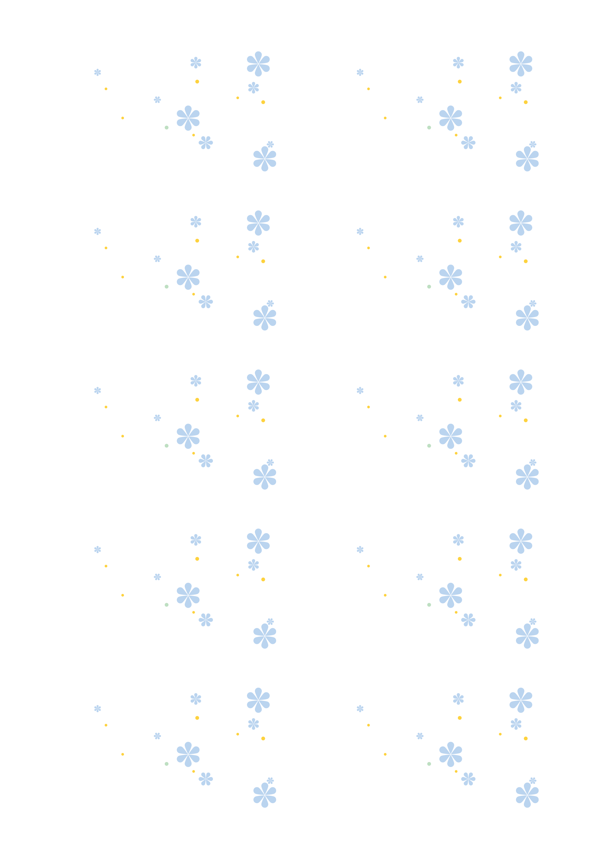

※サンプルのように3箇所に透明部分があります。写真を配置して背面に送ってください。

**※緑の点線内が裏面の印刷範囲です。※印刷する前には必ず緑の枠線を書式設定で「線の色→なし」にしてください。**

name

name

name

name

name

name

name

name

name

name

サンプル写真